El sitio web está orientado en ofrecer de manera visual, las comidas que puede abarcar un restaurante. Tiene como estructura un encabezado, un menú, varias secciones de diferente tema y un pie de página.

Asimismo, para dar vida al sitio de una forma dinámica, se debe primero tener en cuenta los enlaces correspondientes para tener acceso a elementos que ofrece las hojas de estilos y los scripts diseñados o desarrollados por uno mismo, para llamarlos y utilizarlos en el html5.

D:\Usuario W10\Desktop\Screenshot_5.png

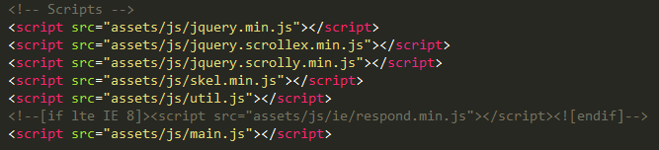

El diseño empieza por el encabezado aplicando la etiqueta **<header></header>** con una imagen y el nombre del restaurante agrupados dentro con varios **<div></div>** para la utilización y manipulación de las hojas de estilos Css; con la finalidad de acomodar de manera adecuada dichos elementos y se pueda ver de manera agradable.

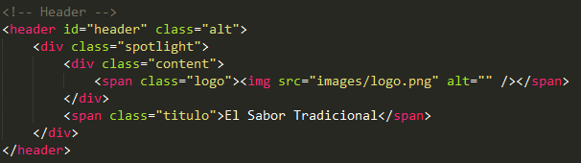



En la siguiente fase, se encuentra el menú de navegación empleando la etiqueta **<nav></nav>** siendo solamente enlaces que permite trasladarse de un contenido a otro que desee del sitio. Se compone de listas **<ul></ul>** y **<li></li>** que implica los nombres de las secciones a visitar, para diseñarlo a través del Css para que sea cómodo a la vista.

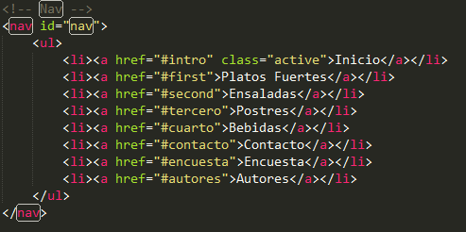

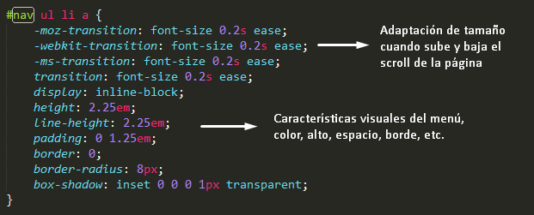



Ahora bien, se establece el contenido dividido en varias secciones con relación al tema de lo que ofrece el restaurante y lo que el usuario le interesa saber.

Cada sección está organizado por la etiqueta **<section></section>**, en el cual, en el segmento de inicio se puede encontrar dos subtemas con el uso de la etiqueta **<article></article>** que permite introducir diferente contenido con el manejo del Css. Al lado izquierdo son los principales intereses que tiene la entidad sobre el cliente y el lado derecho es la parte de multimedia. Además, el **<article>** brinda la opción de añadir la etiqueta **<header></header>** y **<footer></footer>** cuando sea necesario dependiendo del contenido que se quiere presentar.

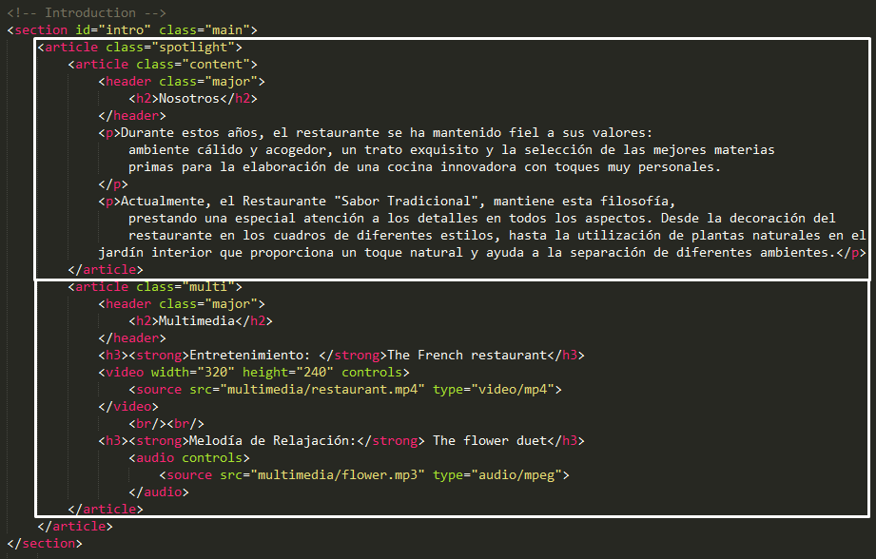

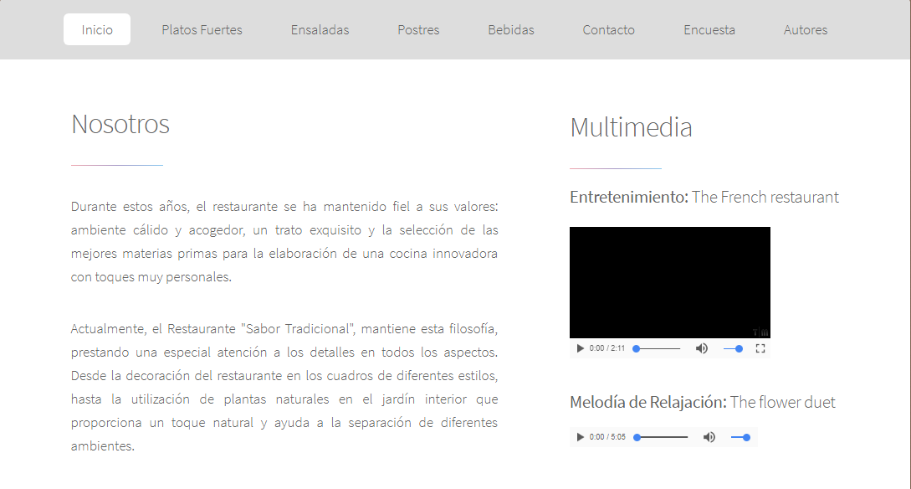

No obstante, en la sección de multimedia se utilizó la etiqueta **<video></video>** y **<audio></audio>** para vincular los elementos descargados y guardados en la carpeta Html para el sitio web. Además, permite modificar al gusto el tamaño del vídeo.

A continuación, se encuentra las secciones de comida con su respectivo precio e imagen que brinda el restaurante. También está acomodado con la etiqueta **<section></section>** y **<article></article>** que adentro se encuentra los **<div></div>**. Cada una de esas etiquetas mencionadas anteriormente, tienen un atributo de clases y/o id del Css para llamar una función compuesta por la hoja de estilopara dar una mayor visualización y entendimiento al usuario.

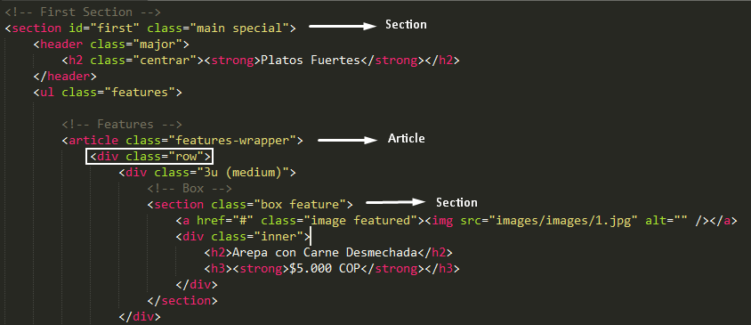

Con la clase **class = ”row”** que se encuentra en el div de la siguiente manera:

**<div class=”row”></div>**

otorga de forma eficiente en añadir dentro otras sub-etiquetas **<section></section>** para colocar la imagen y una pequeña descripción de la comida, causando a que cada una de ellas se vayan organizando adecuadamente en el mismo bloque del <section> principal.

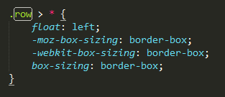

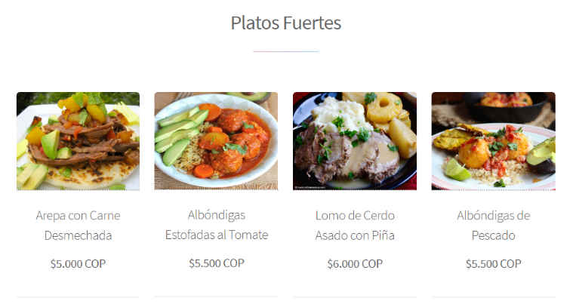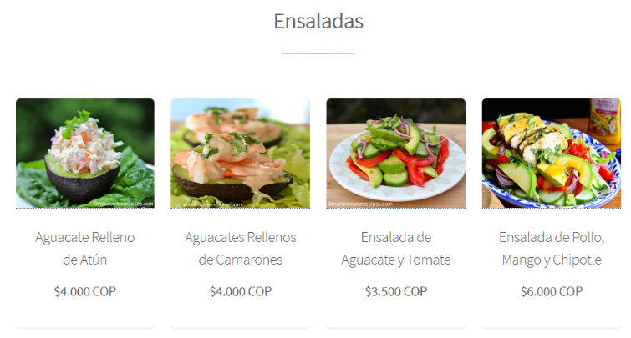

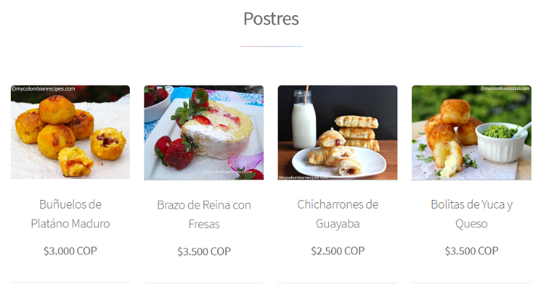

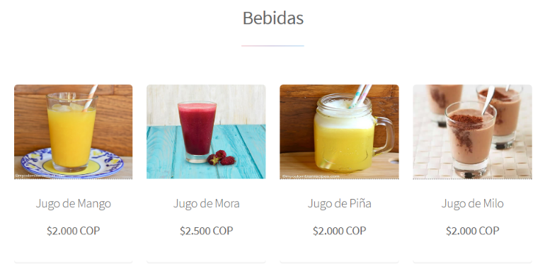

En la sección de contacto se compone de un formulario con diez campos, ya sea de texto o de listas, divididas en dos partes para aprovechar todo el espacio que brinda la etiqueta **<section></section>**. Para ello, se debe usar la hoja de estilos y en los div colocar **id**, ya que, al haber otras etiquetas principales con otras clases no afecte las modificaciones que se pueden realizar por uno mismo, es decir, que el div sea independiente a las otras.

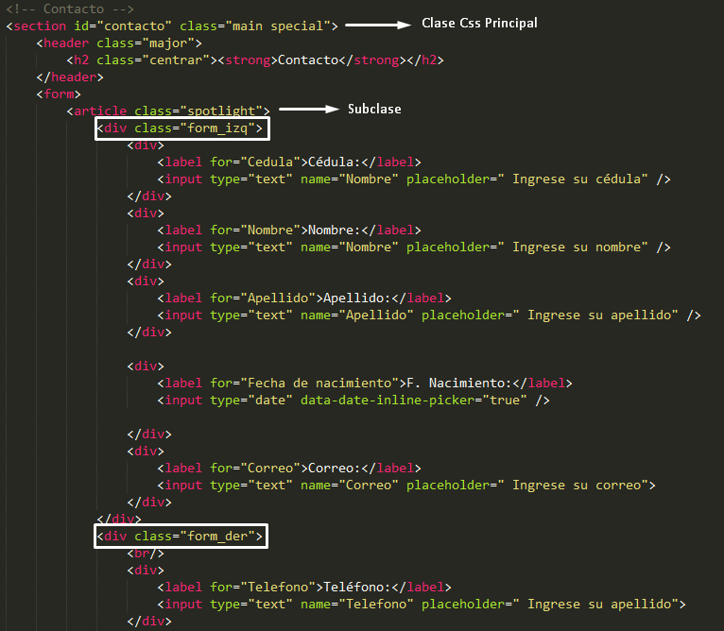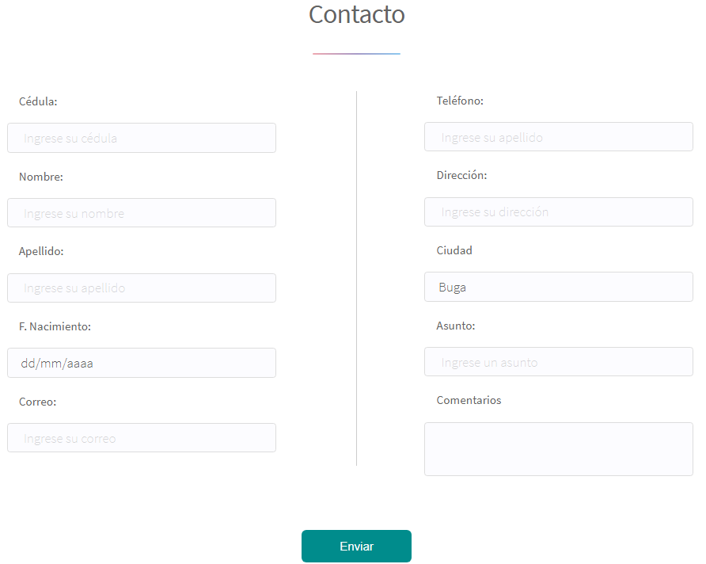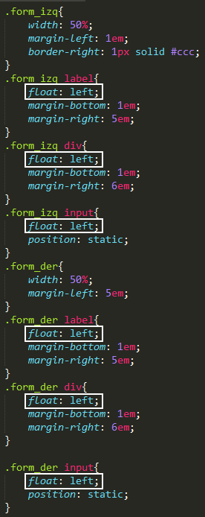

Debido a lo mencionado anteriormente, lo mismo se le aplicó a la sección del formulario “Encuesta”. Así pues, tanto como en contacto y encuesta se usaron los siguientes campos:

<input type=”text” />

<input type=”date” />

<input type=”time” />

<input type=”radio” />

<select>

<option></option>

</select>

<textarea></textarea>

En la última sección se encuentra la información de los autores que desarrollaron el sitio web. Está organizado en dos partes con sus respectivas etiquetas enlazadas con clases del Css.

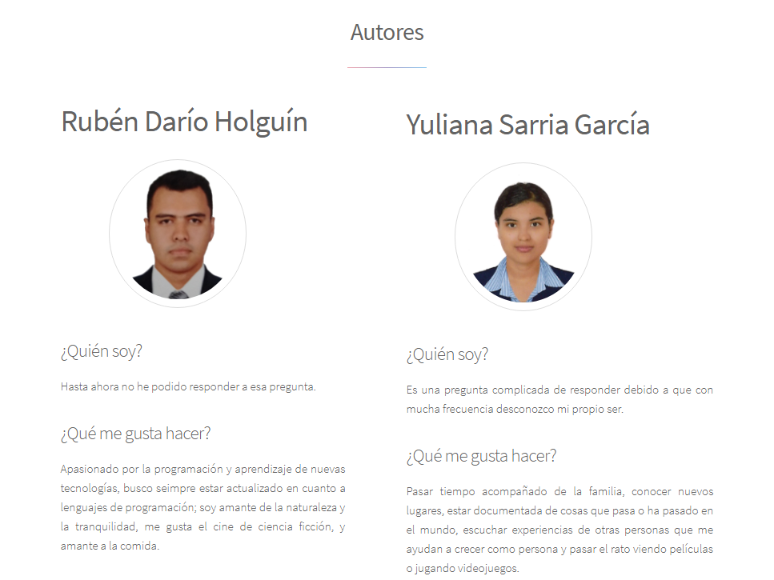

El sitio web termina con un pie de página utilizando la etiqueta **<footer></footer>**, lo cual, contiene los horarios e información de contacto del restaurante como el teléfono y la dirección. Y también información legal del desarrollo del sitio. Dentro de la etiqueta se está aplicando dos <section> para adecuar el texto del espacio dado.

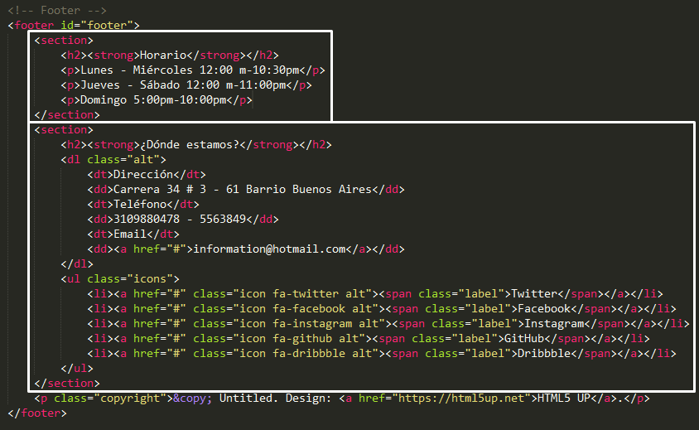

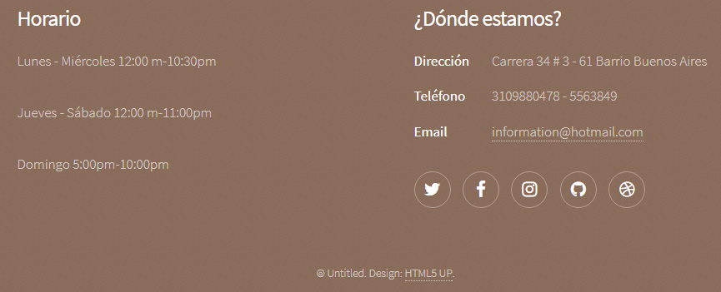

Al validar el diseño de la página en el W3C validator se pudo identificar algunas incongruencias con varias etiquetas y el manejo de clases de la hoja de estilos en la implementación. Probablemente, esto pueda ser debido a que no conozcamos de manera adecuada el estándar o la organización que se debe trabajar en Html5 y lo mismo para Css. Además, se encontró que hay atributos dentro de las etiquetas que no son compatibles con algunos navegadores que el W3C lo arroja como una advertencia.

[Documento de la página con W3C.](Validador%20W3C.pdf)